PENERAPAN TEKNIK RELAKSASI NAFAS DALAM UNTUK MELIHAT PERUBAHAN INTENSITAS NYERI
PASIEN POST OPERASI SECTIO CAESAREA
DI RS PKU MUHAMMADIYAH
KARANGANYAR

KARYA TULIS ILMIAH
Disusun untuk Memperoleh Gelar Ahli Madya Keperawatan Pada Program Studi DIII Keperawatan Universitas ‘Aisyiyah Surakarta

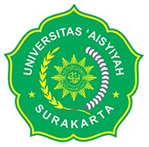

ZAHRA DIAH AYU PERMATASARI
202212118

PROGRAM STUDI DIPLOMA DIII KEPERAWATAN
FAKULTAS ILMU KESEHATAN
UNIVERSITAS ‘AISYIYAH SURAKARTA
2025
PENERAPAN TEKNIK RELAKSASI NAFAS DALAM UNTUK MELIHAT PERUBAHAN INTENSITAS NYERI
PASIEN POST OPERASI SECTIO CAESAREA
DI RS PKU MUHAMMADIYAH
KARANGANYAR

KARYA TULIS ILMIAH
Disusun untuk Memperoleh Gelar Ahli Madya Keperawatan Pada Program Studi DIII Keperawatan Universitas ‘Aisyiyah Surakarta

ZAHRA DIAH AYU PERMATASARI
202212118

PROGRAM STUDI DIPLOMA DIII KEPERAWATAN
FAKULTAS ILMU KESEHATAN
UNIVERSITAS ‘AISYIYAH SURAKARTA
2025
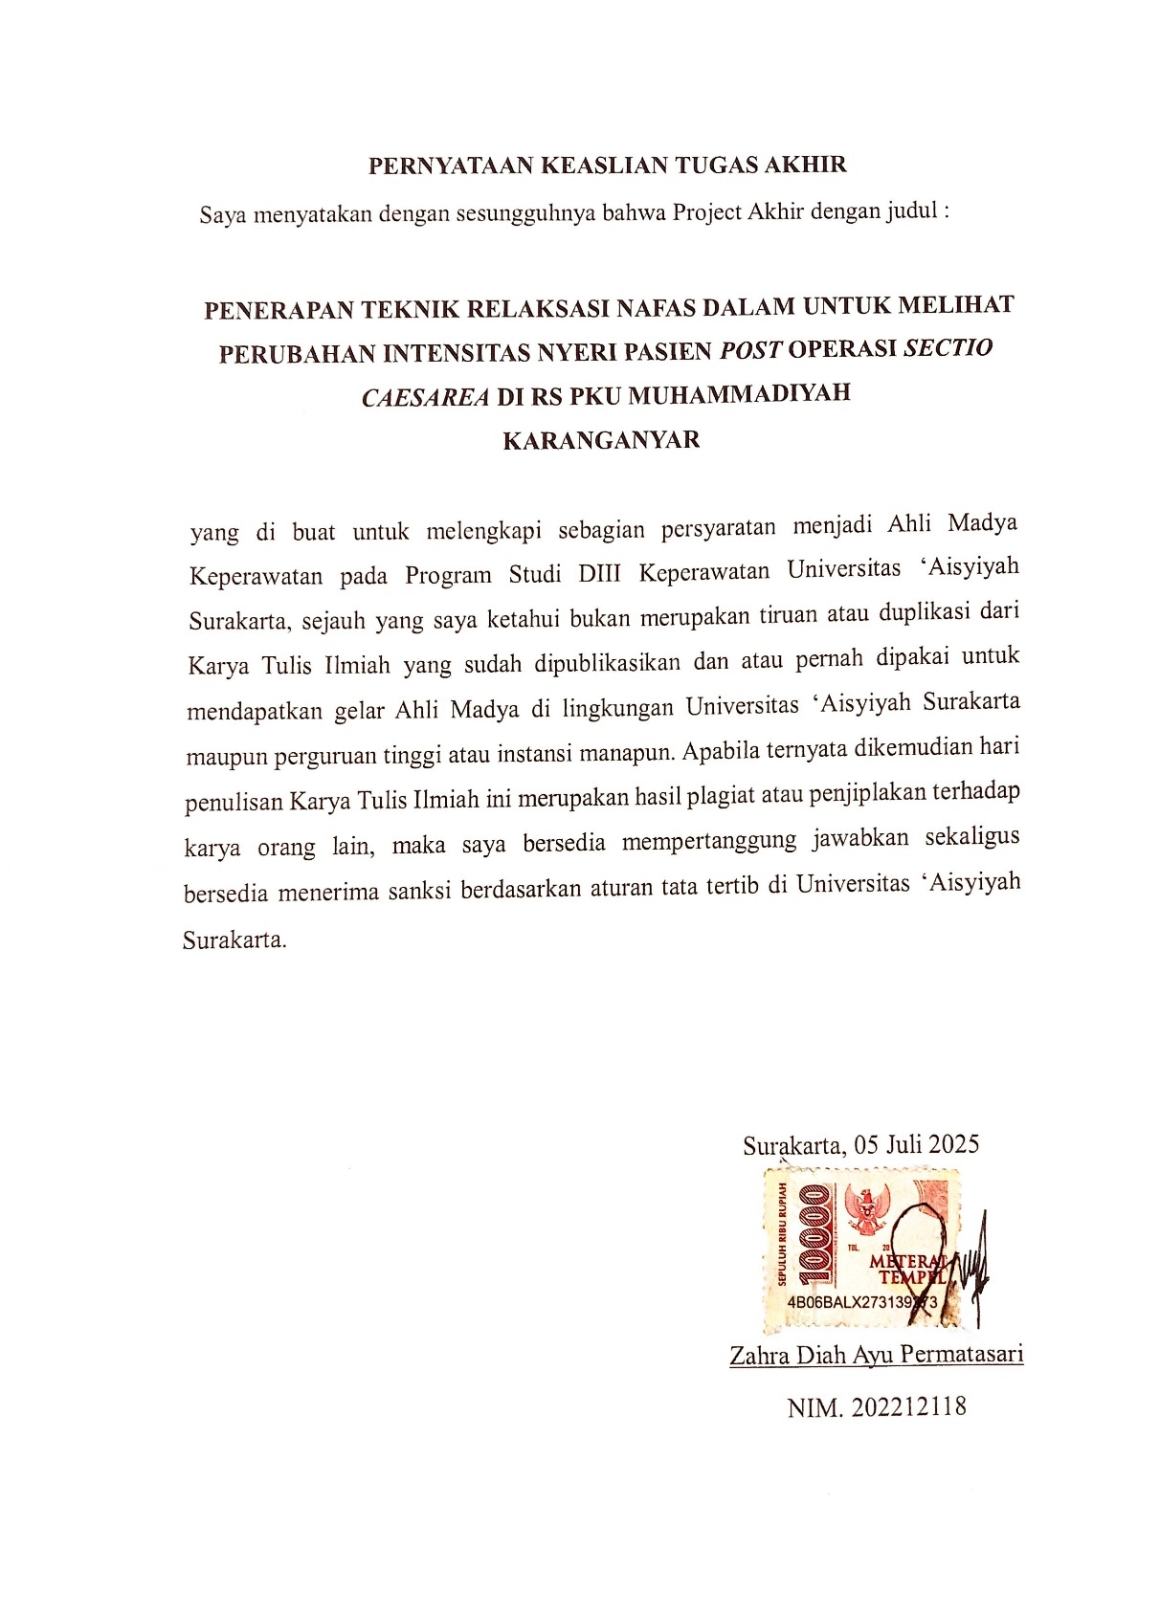

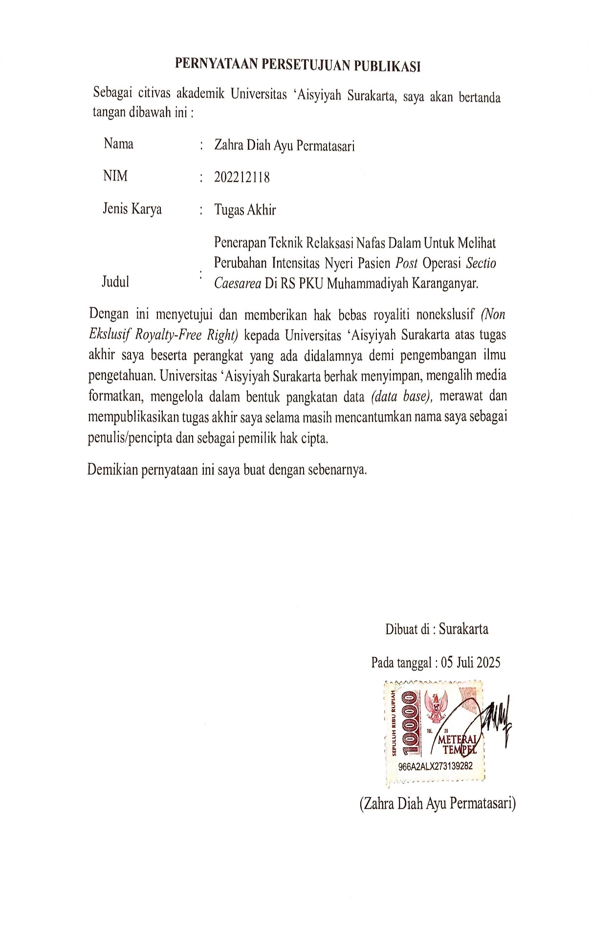
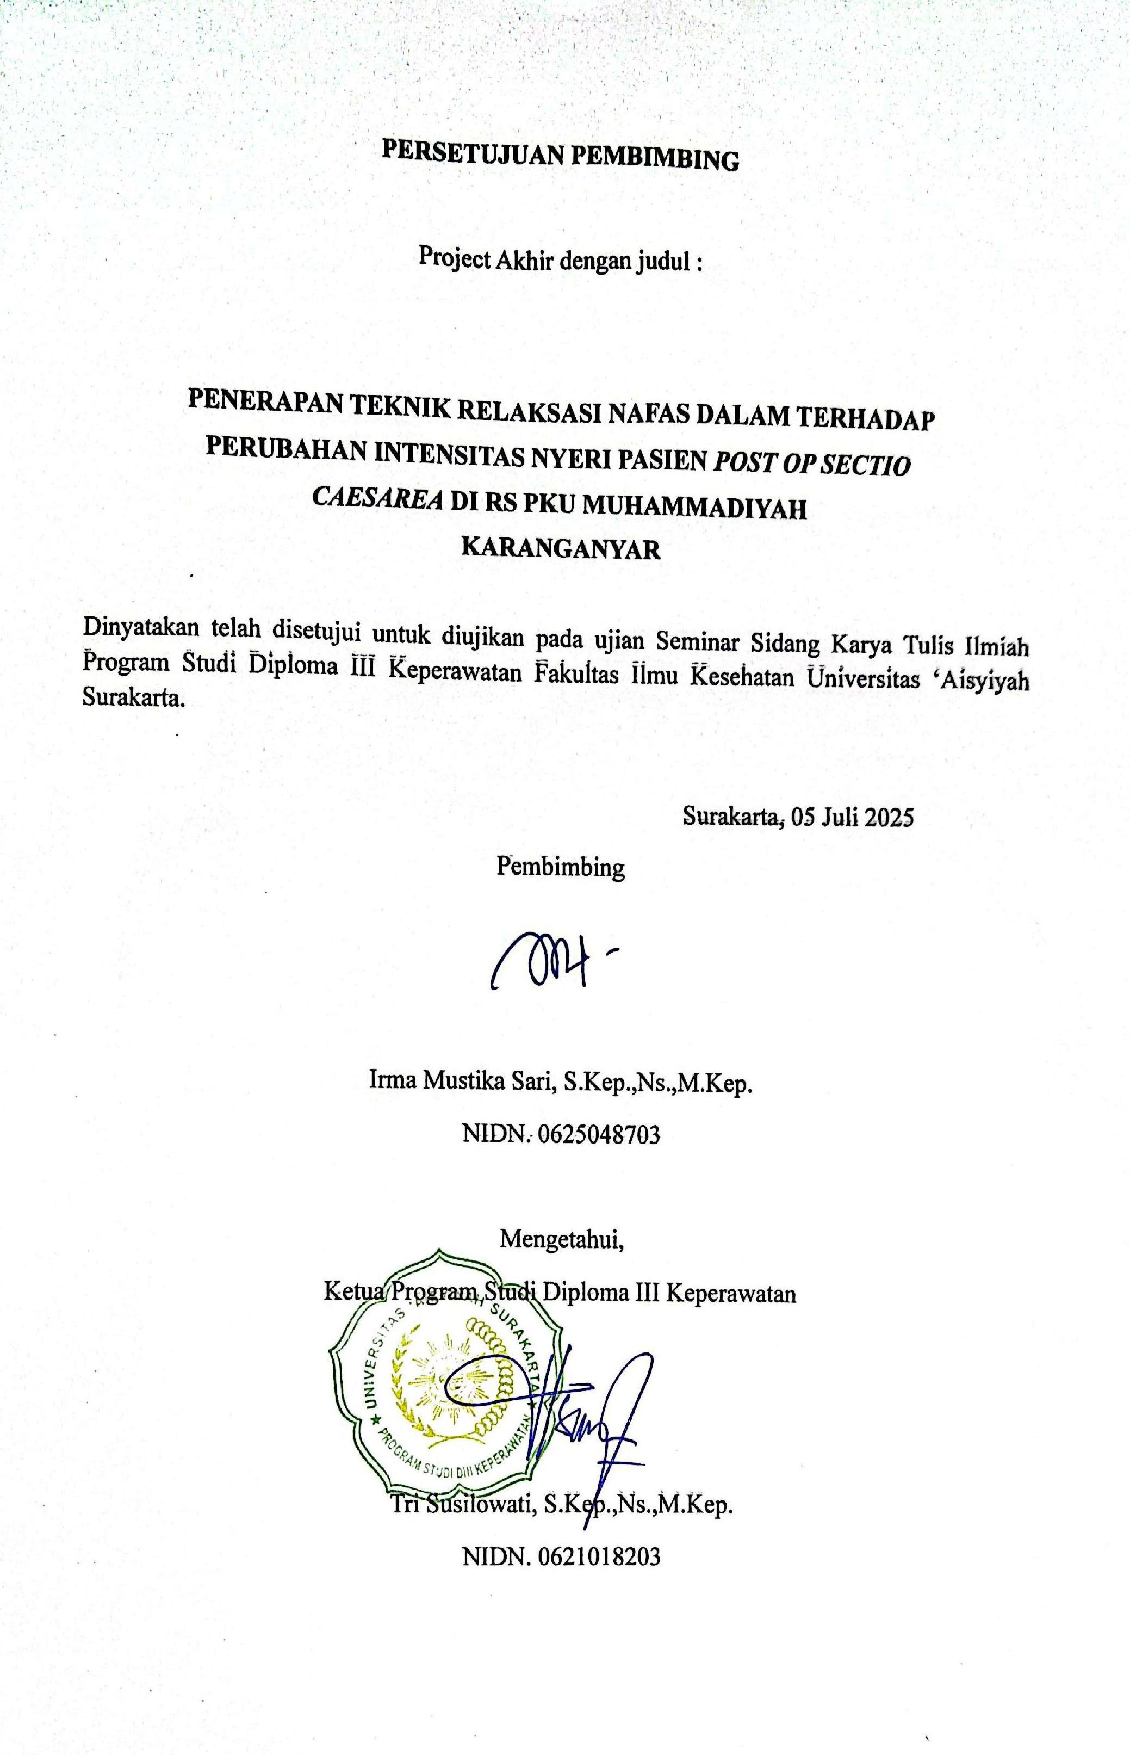
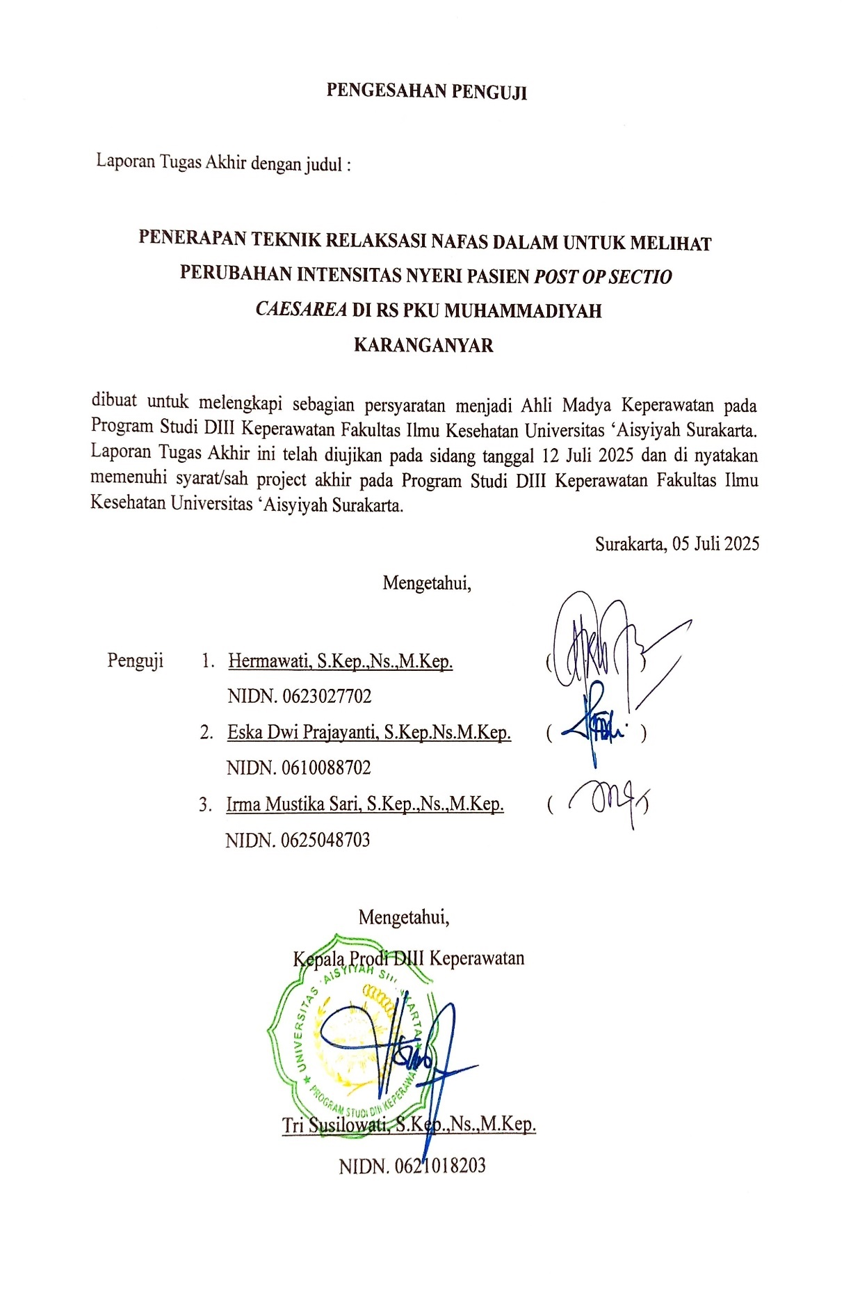
KATA PENGANTAR
Puji dan syukur penulis panjatkan atas kehadirat Allah SWT yang telah memberikan rahmat serta hidayah-Nya sehingga penulis dapat menyelesaikan penyusunan Tugas Akhir yang berjudul “Penerapan Teknik Relaksasi Nafas Dalam Untuk Melihat Perubahan Intensitas Nyeri Pasien Post Operasi Sectio Caesarea Di RS PKU Muhammadiyah Karanganyar”. Karya Tulis Ilmiah ini diajukan untuk memenuhi persyaratan ujian akhir di Program Studi Diploma III Keperawatan Fakultas Ilmu Kesehatan Universitas ‘Aisyiyah Surakarta.
Penulis menyadari bahwa penyusunan Tugas Akhir ini tidak lepas dari bantuan banyak pihak yang telah memberikan bimbingan, arahan dan dukungan kepada penulis. Oleh karena itu penulis ingin menyampaikan ucapan terima kasih kepada :
- Riyani Wulandari, S.Kep.,Ns.,M.Kep., selaku Rektor Universitas ‘Aisyiyah Surakarta.
- Sri Kustiyati, SST, M.Keb., selaku Dekan Fakultas Ilmu Kesehatan Universitas ‘Aisyiyah Surakarta
- Tri Susilowati, S.Kep.,Ns.,M.Kep., selaku Ketua Program Studi DIII Keperawatan Fakultas Ilmu Kesehatan Universitas ‘Aisyiyah Surakarta
- Irma Mustika Sari, S.Kep.,Ns.,M.Kep., selaku dosen pembimbing sekaligus Penguji III yang telah bersedia meluangkan waktu, tenaga dan masukan untuk membimbing dan mengarahkan penulis dalam penyusunan Karya Tulis Ilmiah ini.
- Hermawati, S.Kep.,Ns.,M.Kep., selaku dosen penguji I yang telah bersedia memberikan waktu, tenaga, arahan, dan masukan, kepada penulis sehingga penulis dapat menyelesaikan Tugas Akhir.
- Eska Dwi Prajayanti, S.Kep.Ns.,M.Kep., selaku dosen penguji II yang telah bersedia memberikan waktu, tenaga, arahan, dan masukan, kepada penulis sehingga penulis dapat menyelesaikan Tugas Akhir.
- RS PKU Muhammadiyah Karanganyar, sebagai lahan penelitian yang telah menyediakan tempat kepada penulis untuk melakukan penelitian.
- Responden yang telah bersedia meluangkan waktu dan menjadi subjek penelitian ini.
- Bapak Soleh Suratin dan Ibu Sri Wahyuni selaku orang tua saya, serta keluarga besar yang telah memberikan dukungan, motivasi, dan doa kepada saya dalam menyelesaikan Tugas Akhir ini.
- Seluruh teman seperjuangan mahasiswa angkatan 2022 Program Studi DIII Keperawatan Universitas 'Aisyiyah Surakarta yang bersama sama telah berjuang menyelesaikan Tugas Akhir ini.
- Kepada diri saya sendiri yang telah berjuang dan semangat dalam menyelesaikan Tugas Akhir ini.
- Seluruh pihak yang telah membantu dalam penyusunan Tugas Akhir ini.
Penulis menyadari bahwa masih banyak kekurangan dalam Karya Tulis Ilmiah ini, untuk itu penulis mengharapakn kritik dan saran yang dapat membangun demi kebaikan bersama dari pembaca. Penulis berharap semoga ada manfaat yang diperoleh setelah membaca Karya Tulis Ilmiah ini.

Surakarta, 05 Juli 2025

Zahra Diah Ayu Permatasari
NIM.202212118

